**Reconocimiento auditivo 1**

Nombre: _____________________________________________________________ Fecha: ___________________

1. Observa el siguiente video y escucha con atención el sonido de los instrumentos musicales.

<https://youtu.be/94NNVyZDHpI?si=43Z2TQA4WZaaWC3i>

2. Pinta los siguientes instrumentos musicales que usarás en la clase siguiente.

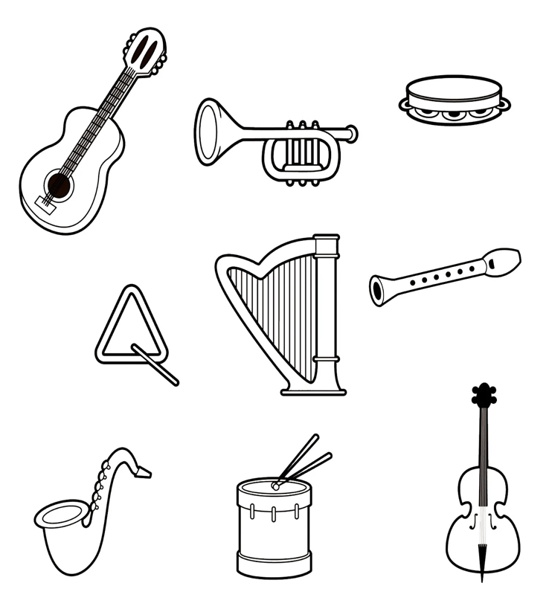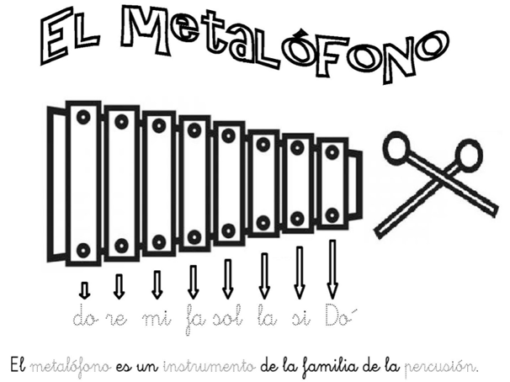

3. Escucha la canción “Conejito blanco” y acompaña la canción tocando las maracas o pandero.

Conejito blanco come lentejas

y le gustan tanto que mueve las orejas.

Así, así así, las orejas mueve así.

Así, así así, las orejas mueve así.

Conejito blanco come maiz

y le gusta tanto que mueve la nariz..

Así, así así, la nariz se mueve así.

Así, así así, la nariz se mueve así.

Conejito blanco come patatas

y le gustan tanto que mueve las patas.

Así, así así, las patitas mueve así.

Así, así así, las patitas mueve así.

Conejito blanco come maleza

y le gusta tanto que mueve las cabeza.

Así, así así, la cabeza mueve así.

Así, así así, la cabeza mueve así.